Школьное Общество Креативных
В этом
выпуске

август
- танцевальный баттл
- соревнования по ватерболу
- творческая мастерская
- поездка в « Мегаполис»
- Батутный центр клуба ZERO Gravity
- Лучшие в ватерболе :
Сергей Карпов и Виталий Муратов
- Лучшие в танцах 5 группа
- Лучшие в творчестве: Спицын Миша, Салихова Настя.

Увлекательное путешествие в летнем лагере Есаульской школы-интерната на Чудо-острове продолжается. Ребята путешествуют по разным уголкам Чудо-острова: улица трудовая , спортивная, площадь творчества, мультландия и др. На трудовом часе ребята заглядывают в огород: здесь уже и урожай поспел - огурцы, помидоры, картофель, морковь.
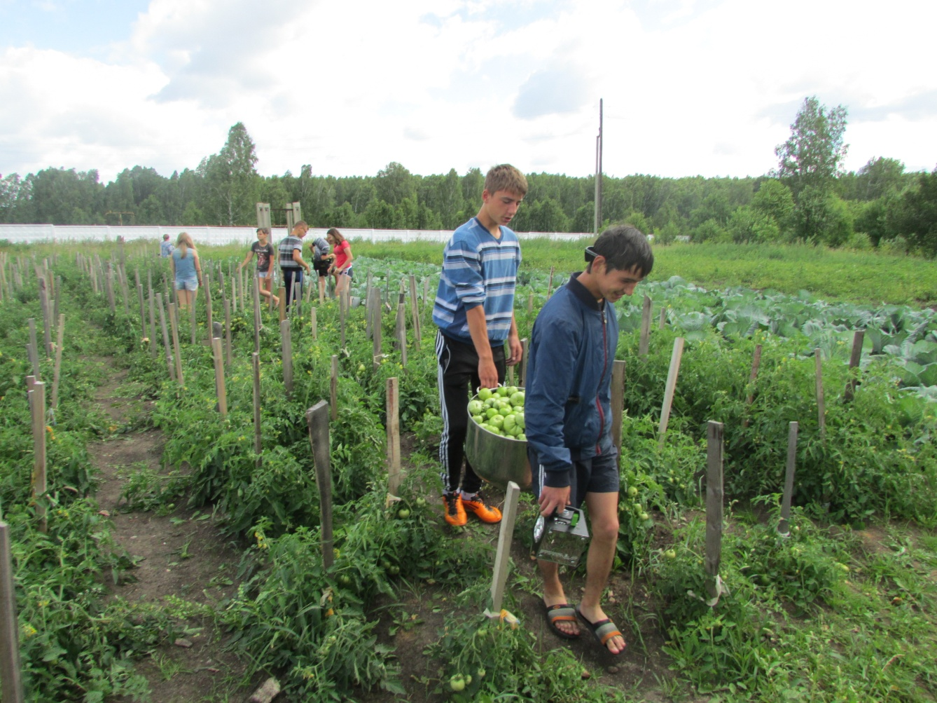
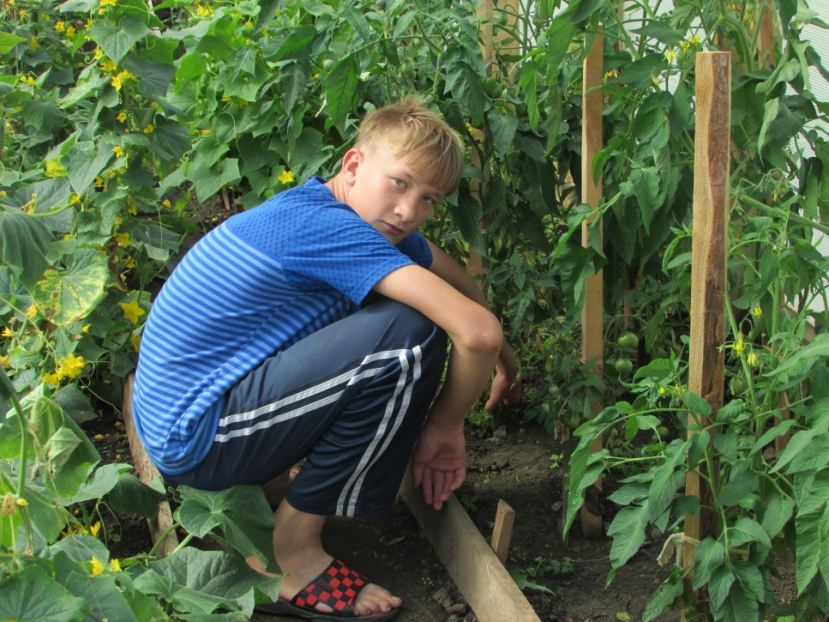
Потрудились – можно и отдохнуть. Лучший отдых - активный отдых. У нас состоялось первенство по ватерболу- любимая игра малышей и взрослых. Солнечная теплая погода, шарики с водой , дружные команды- все это принесло много удовольствия и радости детям.
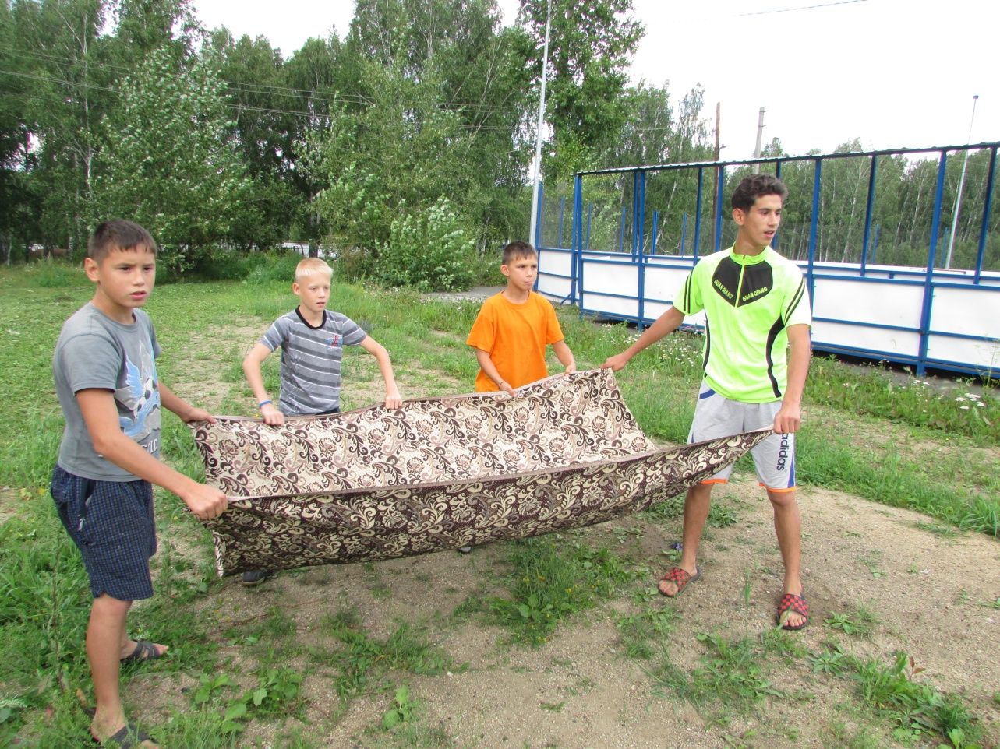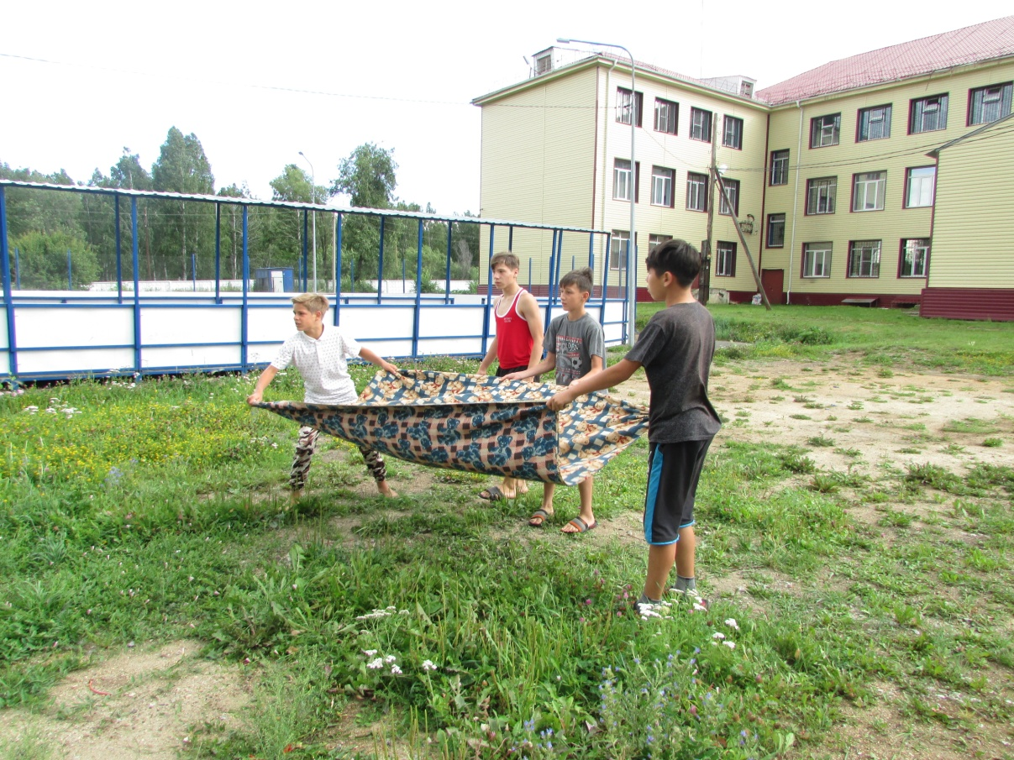
Ежедневно «жители «Чудо- острова» проводят много времени на свежем воздухе, а вечером собираются в игровой комнате на мероприятие.
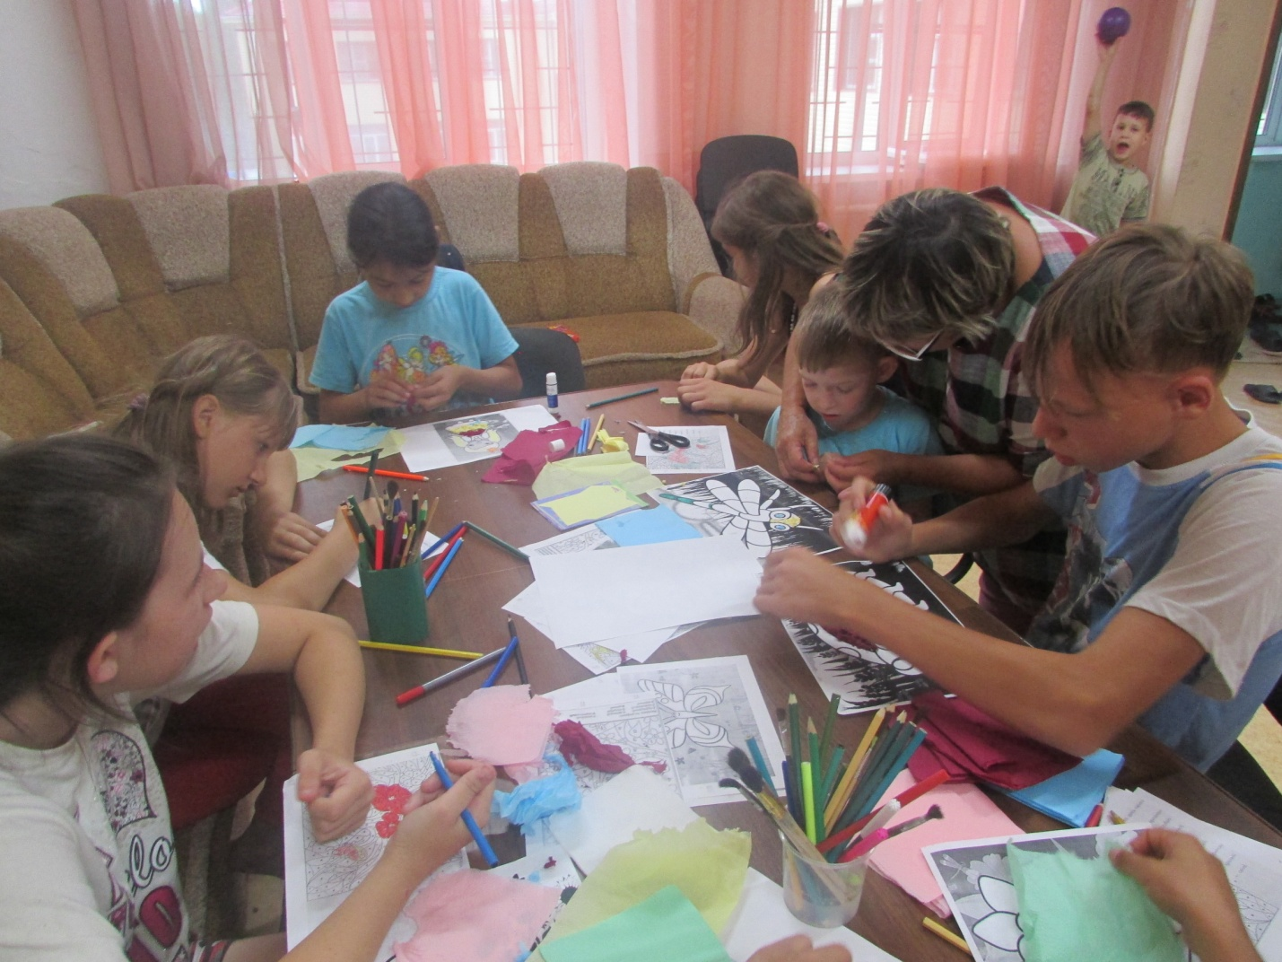Творческая мастерская для творческих ребят!
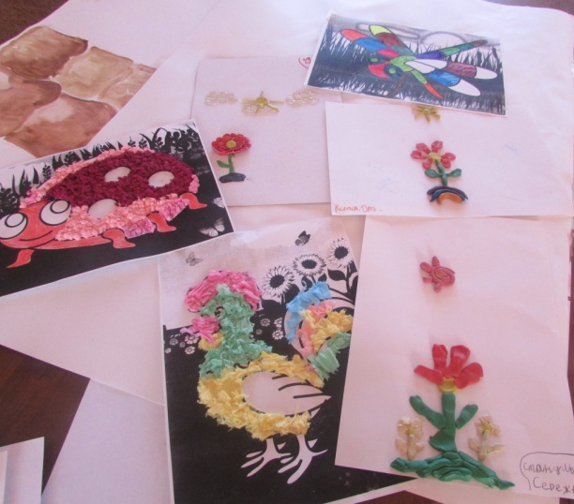
Можно творить картины с помощью красок и карандашей, а можно пластилином и салфетками и получается очень красиво!

А для любителей потанцевать состоялся танцевальный баттл. Старшеклассники азартно, весело, зажигательно танцевали современные танцы.
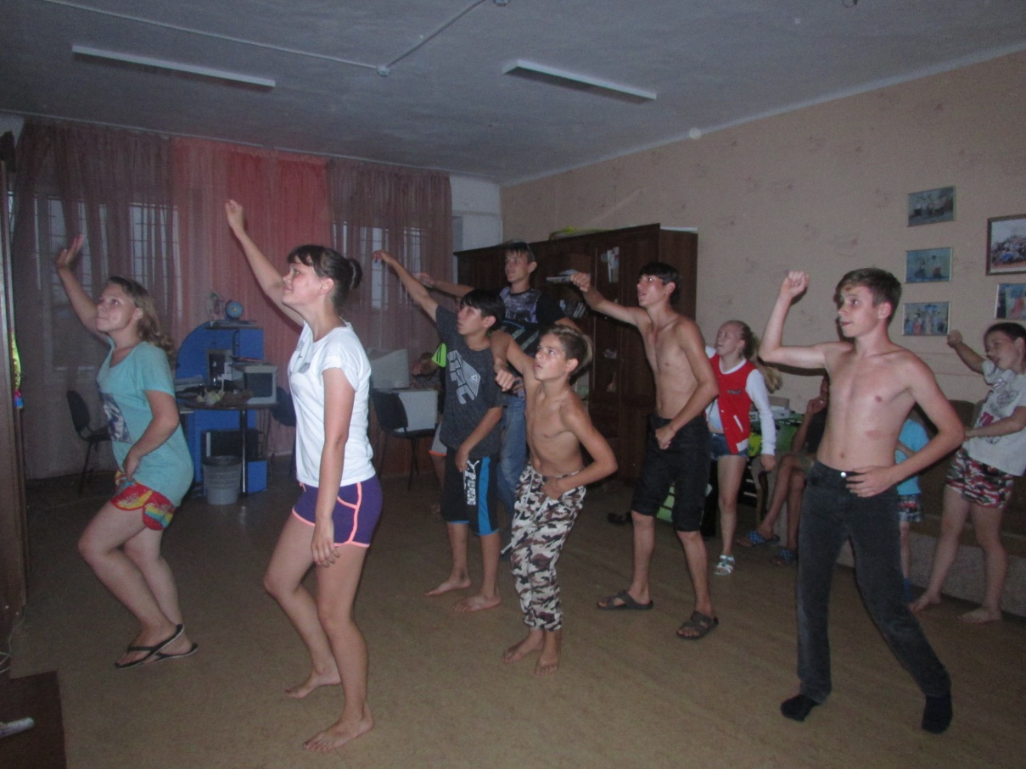
А малыши не отставали!
15 августа ребята Есаульской школы- интерната посетили Батутный центр клуба ZERO Gravity. Прыжки на батуте — это источник ярких положительных впечатлений. Ребята получили возможность хорошо эмоционально разгрузиться, получить абсолютно новые ощущения, такие как чувство свободы, полета и управления своим телом.
